PROPOSAL PENELITIAN
Program Studi Sistem Informasi
PERANCANGAN DAN PEMBANGUNAN SISTEM INFORMASI KASIR DAN PELAPORAN PENJUALAN BERBASIS WEB MENGGUNAKAN METODE RAPID APPLICATION DEVELOPMENT
(Studi Kasus: Mie Ayam Chili Oil Bang Ade, Kota Bogor)
Disusun Oleh:
Muhammad Akmal Syarif
NIM: 241572010004
Dosen Pembimbing:
Galih Kurniawan Sidik, M.Kom
STMIK TAZKIA DRAMAGA BOGOR

DAFTAR ISI
- HALAMAN JUDUL
- DAFTAR ISI
- BAB I PENDAHULUAN
  - 1.1 Latar Belakang
  - 1.2 Tabel Research Gap
  - 1.3 Novelty Penelitian
  - 1.4 Identifikasi dan Rumusan Masalah
    - 1.4.1 Identifikasi Masalah
    - 1.4.2 Rumusan Masalah
  - 1.3 Tujuan Penelitian
  - 1.4 Manfaat Penelitian
    - 1.4.1 Manfaat Teoritis
    - 1.4.2 Manfaat Praktis
  - 1.5 Ruang Lingkup dan Batasan Penelitian
    - 1.5.1 Ruang Lingkup Fungsional
    - 1.5.2 Spesifikasi Teknologi
    - 1.5.3 Batasan Penelitian
  - 1.6 Sistematika Penulisan
- BAB II METODOLOGI PENELITIAN
  - 2.1 Kerangka Penelitian
  - 2.2 Alur Penelitian Konseptual
  - 2.3 Kerangka Berpikir Penelitian
  - 2.4 Metode Pengumpulan Data
  - 2.5 Metode Pengembangan Sistem (Fase RAD)
    - 2.5.1 Fase 1 — Requirements Planning
    - 2.5.2 Fase 2 — User Design
    - 2.5.3 Fase 3 — Rapid Construction
    - 2.5.4 Fase 4 — Cutover
  - 2.6 Perancangan Sistem
  - 2.7 Metode Pengujian Sistem
    - 2.7.1 Definisi Operasional Variabel
    - 2.7.2 Hipotesis Operasional
  - 2.8 Risiko Penelitian dan Mitigasi
  - 2.9 Jadwal Penelitian
- DAFTAR PUSTAKA
- LAMPIRAN

BAB I PENDAHULUAN

1.1 Latar Belakang
Sektor kuliner merupakan salah satu pilar utama perekonomian UMKM di Indonesia. Berdasarkan Badan Pusat Statistik (2023), jumlah UMKM di Indonesia mencapai 65,5 juta unit dengan sektor makanan dan minuman menyumbang 40,6% dari total UMKM aktif. Fenomena kuliner viral berbasis media sosial, khususnya di platform TikTok dan Instagram, telah mendorong pertumbuhan warung dan kedai kuliner baru yang pesat — termasuk tren mie ayam chili oil yang mulai populer sejak tahun 2022.
Di tengah pertumbuhan tersebut, mayoritas UMKM kuliner skala mikro masih menghadapi tantangan digitalisasi pencatatan keuangan. Kementerian Koperasi dan UKM (2023) melaporkan bahwa 73,2% UMKM mikro di Indonesia masih menggunakan pencatatan manual, dengan rekap keuangan yang dilakukan setelah jam operasional secara tidak efisien. Kondisi ini menyebabkan pemilik usaha kesulitan memperoleh informasi penjualan yang akurat dan tepat waktu sebagai dasar pengambilan keputusan.
Data Hasil Observasi Lapangan — Mie Ayam Chili Oil Bang Ade, Kota Bogor
(Sumber: Observasi langsung selama 5 hari operasional pada 18–22 Agustus 2025 dan wawancara dengan pemilik usaha)
- Jam operasional aktual: 07.00 – 15.00 WIB (8 jam/hari)
- Rata-rata jumlah transaksi per hari: 48 transaksi (range observasi 5 hari: 41–57 transaksi)
- Rata-rata omzet harian: Rp 1.152.000 (range: Rp 984.000 – Rp 1.368.000)
- Durasi rekap manual akhir hari: rata-rata 52 menit (range: 44–61 menit; diukur dengan stopwatch selama 5 hari)
- Frekuensi kesalahan rekap yang teridentifikasi: 2 kali selama 5 hari observasi (4,2% error rate)
- Jumlah kasir aktif: 1 orang; karyawan total: 4 orang (pemilik + kasir + 2 asisten memasak)
Mie Ayam Chili Oil Bang Ade adalah kedai kuliner yang berdiri sejak Maret 2023 dan berlokasi di Jalan Raya Bogor, Kota Bogor. Berdasarkan data observasi tersebut, kedai ini mencatatkan rata-rata 48 transaksi per hari dengan omzet harian sekitar Rp 1.152.000. Proses pencatatan masih dilakukan secara manual menggunakan buku kasir dan nota kertas. Kasir harus merekap seluruh transaksi setiap akhir hari, yang membutuhkan waktu rata-rata 52 menit per sesi — waktu yang relatif lama mengingat volume transaksi yang tidak terlalu tinggi.
Permasalahan utama yang teridentifikasi meliputi: (1) risiko kesalahan pencatatan manual sebesar 4,2%; (2) ketidakefisienan waktu rekap akhir hari; (3) ketidakmampuan memantau perkembangan transaksi secara real-time; serta (4) tidak tersedianya rekapitulasi data multi-periode yang akurat.
Penelitian terdahulu mengenai implementasi aplikasi Point of Sale (POS) pada UMKM kuliner telah banyak dilakukan, namun sebagian besar masih terbatas pada perbandingan fitur teknis parsial atau evaluasi kegunaan yang berdiri sendiri. Terdapat kesenjangan ilmiah (research gap) yang nyata, di mana belum ada penelitian yang secara komprehensif mengintegrasikan metodologi perancangan aplikasi dengan empat dimensi evaluasi sekaligus dalam satu objek UMKM mikro. Kontribusi ilmiah dari penelitian ini bukan sekadar menyediakan fitur aplikasi kasir biasa, melainkan menyajikan model integrasi pengembangan berbasis Rapid Application Development (RAD) yang diuji validitas fungsionalnya lewat Black Box Testing, diukur aspek kegunaannya dengan System Usability Scale (SUS), serta dikuantifikasi dampak efisiensinya secara empiris melalui before-after time-motion study.

1.2 Tabel Research Gap
Peneliti | Metode | Objek Penelitian | Evaluasi yang Dilakukan | Keterbatasan Penelitian
Kurniawan dkk. (2022) | Waterfall | Warung Lesehan | Black Box Testing | Belum mengevaluasi usability pengguna serta dampak efisiensi operasional.
Pratama & Hidayat (2023) | Web POS | Warung Bakso | Pengujian Fungsional | Belum menyediakan dashboard real-time dan tidak melakukan analisis before-after.
Santoso dkk. (2024) | RAD | Kedai Minuman | Black Box Testing | Fokus pada pembangunan sistem, belum mengukur tingkat usability maupun efisiensi waktu kerja.
Wulandari dkk. (2024) | Scrum | UMKM Makanan | Black Box & Inventori | Fokus pada manajemen inventori, belum mengintegrasikan evaluasi usability dan efisiensi administrasi kasir.
Penelitian ini | RAD | Mie Ayam Chili Oil Bang Ade | Black Box + SUS + Time-Motion Study | Mengintegrasikan pembangunan sistem, pengujian fungsional, usability, serta pengukuran efisiensi waktu rekapitulasi secara empiris dalam satu penelitian.
Berdasarkan penelitian-penelitian terdahulu, sebagian besar penelitian berfokus pada pembangunan aplikasi Point of Sale (POS) serta pengujian fungsional sistem. Namun demikian, masih sedikit penelitian yang mengintegrasikan pengembangan sistem menggunakan metode Rapid Application Development (RAD) dengan evaluasi multi-aspek yang mencakup pengujian fungsional (Black Box Testing), pengukuran usability menggunakan System Usability Scale (SUS), serta analisis efisiensi operasional melalui metode before-after time-motion study pada UMKM kuliner skala mikro. Oleh karena itu, penelitian ini diharapkan dapat mengisi kesenjangan penelitian tersebut dengan menghadirkan pendekatan evaluasi yang lebih komprehensif.
Berdasarkan permasalahan dan research gap ilmiah tersebut, penelitian ini mengusulkan perancangan dan pembangunan sistem informasi kasir dan pelaporan penjualan berbasis web menggunakan metode Rapid Application Development (RAD). Metode RAD dipilih karena sifatnya yang iteratif dan melibatkan pengguna secara aktif, sehingga menjamin sistem yang dibangun benar-benar adaptif dan sesuai dengan karakteristik dinamis operasional nyata UMKM kuliner skala mikro.

1.3 Novelty Penelitian
Kebaruan (novelty) dari penelitian ini dinyatakan secara eksplisit melalui poin-poin kontribusi berikut:
- Integrasi Evaluasi Multi-Metode: Menggabungkan pengujian fungsionalitas teknis (Black Box Testing), pengujian adopsi pengguna (System Usability Scale), dan pengujian dampak kinerja bisnis (time-motion study) ke dalam satu kerangka evaluasi sistem informasi secara simultan.
- Kuantifikasi Empiris Dampak Kerja: Penerapan metode before-after study berbasis pengukuran waktu riil menggunakan stopwatch untuk membuktikan signifikansi peralihan dari pencatatan manual ke digital pada proses rekapitulasi transaksi harian.
- Kontekstualisasi Spesifik UMKM Mikro: Implementasi seluruh metodologi terpadu ini diaplikasikan langsung pada kedai makanan skala mikro (warung mie ayam), menghasilkan sebuah blueprint digitalisasi empiris yang dapat direplikasi oleh segmen usaha sejenis yang rentan terhadap inefisiensi administrasi.

1.4 Identifikasi dan Rumusan Masalah

1.4.1 Identifikasi Masalah
Berdasarkan observasi dan wawancara lapangan, diidentifikasi empat masalah utama:
No. | Masalah Teridentifikasi | Dampak | Data Pendukung
M1 | Pencatatan transaksi masih manual (buku kasir + nota kertas) | Risiko kesalahan, data sulit ditelusuri | Error rate 4,2% selama 5 hari observasi
M2 | Rekap penjualan akhir hari membutuhkan waktu sangat lama | Produktivitas kasir berkurang, pemilik terlambat mendapat info | Rata-rata 52 menit/hari (observasi 5 hari)
M3 | Tidak ada laporan penjualan multi-periode | Pemilik tidak bisa analisis tren, sulit membuat keputusan bisnis | Wawancara pemilik: tidak ada rekap mingguan/bulanan
M4 | Tidak ada monitoring secara langsung selama jam operasional | Pemilik tidak mengetahui performa penjualan hingga rekap selesai | Konfirmasi wawancara pemilik, 18 Agustus 2025

1.4.2 Rumusan Masalah
- Bagaimana merancang dan membangun sistem informasi kasir dan pelaporan penjualan berbasis web yang sesuai dengan kebutuhan operasional Mie Ayam Chili Oil Bang Ade menggunakan metode Rapid Application Development?
- Bagaimana sistem yang dibangun dapat menghasilkan laporan penjualan multi-periode secara otomatis melalui dashboard real-time?
- Bagaimana tingkat kelayakan fungsional sistem berdasarkan Black Box Testing dan tingkat usability berdasarkan instrumen System Usability Scale (SUS)?
- Bagaimana tingkat penghematan durasi rekapitulasi penjualan yang dicapai setelah implementasi sistem dibandingkan proses rekap manual melalui analisis komparatif before-after?

1.4.3 Tujuan Penelitian
- Merancang dan membangun sistem informasi kasir berbasis web menggunakan metode RAD yang memenuhi kebutuhan operasional Mie Ayam Chili Oil Bang Ade.
- Menghasilkan dashboard real-time pelaporan multi-periode yang menampilkan data transaksi secara otomatis.
- Mengevaluasi kelayakan fungsional sistem melalui Black Box Testing (target: 100% fungsi utama berhasil) dan mengukur usability melalui instrumen SUS (target: skor SUS ≥ 70).
- Mengukur dan mengevaluasi tingkat efisiensi durasi rekapitulasi penjualan sebelum dan sesudah implementasi sistem menggunakan time-motion study secara eksploratif.

1.4 Manfaat Penelitian

1.4.4 Manfaat Teoritis
- Memberikan kontribusi pada pengembangan ilmu sistem informasi melalui model pengujian efisiensi operasional berbasis time-motion study before-after yang dapat direplikasi pada konteks UMKM kuliner sejenis.
- Mengisi research gap ilmiah melalui penyusunan kerangka kerja integratif antara metode pengembangan sistem (RAD) dengan pengujian multi-aspek (fungsional, usability, dan efisiensi durasi kerja).
- Menyediakan referensi ilmiah mengenai metodologi digitalisasi terukur untuk memperkuat literatur sistem informasi pada sektor usaha mikro.

1.4.5 Manfaat Praktis
- Bagi Pemilik Usaha: Menyediakan dashboard real-time untuk pemantauan omzet harian serta laporan multi-periode yang akurat sebagai basis pengambilan keputusan bisnis.
- Bagi Kasir: Mengurangi beban kerja administrasi secara signifikan melalui otomatisasi sistem, sehingga meningkatkan produktivitas serta menekan potensi kesalahan hitung.
- Bagi UMKM Kuliner Sejenis: Menyediakan cetak biru (blueprint) implementasi sistem Point of Sale (POS) berbiaya rendah berbasis open-source yang mudah diadaptasi.

1.5 Ruang Lingkup dan Batasan Penelitian

1.5.1 Ruang Lingkup Fungsional
No. | Fitur Sistem | Deskripsi | Pengguna
1 | Autentikasi & Manajemen Pengguna | Login/logout, dua level hak akses (Admin dan Kasir) | Admin
2 | Manajemen Data Menu | CRUD menu: nama, kategori, harga, ketersediaan | Admin
3 | Input Transaksi Real-Time | Pilih menu, kalkulasi otomatis, input nominal bayar, hitung kembalian | Kasir
4 | Cetak/Simpan Struk | Generasi struk digital + opsi cetak ke thermal printer | Kasir
5 | Laporan Harian Otomatis | Rekap semua transaksi per tanggal, total omzet, menu terlaris | Admin, Kasir
6 | Laporan Mingguan Otomatis | Rekap dan tren penjualan per minggu | Admin
7 | Laporan Bulanan Otomatis | Rekap dan grafik performa penjualan per bulan | Admin
8 | Dashboard real-time | Ringkasan omzet hari ini, jumlah transaksi, menu terlaris (update langsung) | Admin
9 | Ekspor Laporan | Export laporan ke PDF dan Excel | Admin

1.5.2 Spesifikasi Teknologi
Komponen | Teknologi | Versi/Keterangan
Framework Backend | Laravel | 11.x (PHP 8.2+)
Database | MySQL | 8.0
Frontend | Blade + Bootstrap | Bootstrap 5.3
Version Control | Git / GitHub | —
Server Pengembangan | Laragon | Localhost
Browser Uji | Google Chrome | Versi terbaru (Stable)

1.5.3 Batasan Penelitian
- Sistem yang dirancang dibangun berbasis aplikasi web (web-based application).
- Sistem tidak mencakup integrasi pembayaran digital (QRIS/e-wallet) maupun payment gateway; transaksi dibatasi pada metode pembayaran tunai (cash).
- Pengembangan dan implementasi sistem hanya dilakukan pada satu cabang usaha, yaitu Mie Ayam Chili Oil Bang Ade, Kota Bogor.
- Sistem tidak mencakup manajemen stok, inventaris bahan baku, maupun manajemen rantai pasok (supply chain).
- Pengukuran efisiensi waktu rekap menggunakan metode time-motion study sederhana yang dibatasi pada durasi pengamatan selama 5 hari sebelum (before) dan 5 hari sesudah (after) implementasi.

1.6 Sistematika Penulisan
- BAB I — PENDAHULUAN: Latar belakang dengan data amatan lapangan, subbab novelty riset, identifikasi dan rumusan masalah, tujuan, manfaat, ruang lingkup, batasan riset, serta sistematika penulisan.
- BAB II — METODOLOGI PENELITIAN: Tahapan kerangka kerja riset, diagram alur konseptual, teknik pengumpulan data, tahapan pengembangan dengan RAD (4 fase), perancangan sistem, metode pengujian (Black Box, SUS, Time-Motion Study), matriks risiko, dan jadwal pengerjaan proyek (Gantt Chart).
- DAFTAR PUSTAKA: Daftar rujukan literatur ilmiah pendukung yang ditulis berdasarkan standar penulisan APA 7th Edition.
- LAMPIRAN: Profil objek, berkas mentah amatan harian, instrumen instrumen pengujian kuesioner, dan dokumen pendukung lainnya.

BAB II METODOLOGI PENELITIAN

2.1 Kerangka Penelitian
Tahap | Aktivitas | Output | Referensi Metode
1. Identifikasi Masalah | Observasi lapangan (5 hari), wawancara pemilik & kasir, dokumentasi proses manual | Data baseline, pernyataan masalah terverifikasi | Observasi + wawancara
2. Studi Literatur | Kajian 8+ referensi jurnal (≤5 tahun), buku teks, dokumentasi teknis | Landasan teori, research gap, posisi penelitian | Studi pustaka
3. Requirements Planning | Analisis kebutuhan fungsional, validasi bersama pengguna, penetapan scope | SRS sederhana, daftar UC | RAD Fase 1
4. User Design | Wireframe, mockup, ERD, Use Case, Activity Diagram, validasi pengguna | Prototipe, dokumen perancangan | RAD Fase 2
5. Rapid Construction | Implementasi Laravel iteratif, feedback loop kasir | Sistem berfungsi | RAD Fase 3
6. Pengujian | Black Box Testing, UAT-SUS (≥5 responden), time-motion study post-implementasi | Laporan pengujian, skor SUS, data efisiensi | RAD Fase 4
7. Analisis & Kesimpulan | Analisis hasil, perbandingan before-after, evaluasi gap tercapai | Temuan, kesimpulan, saran | —

2.2 Alur Penelitian Konseptual
Untuk menjamin konsistensi alur pengerjaan dari awal hingga akhir, alur konseptual penelitian ini dirumuskan secara sistematis melalui urutan berikut:

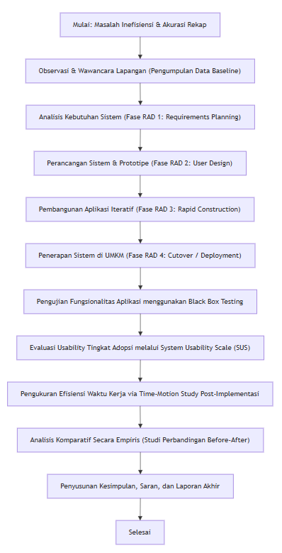

2.3 Kerangka Berpikir Penelitian
Kerangka berpikir penelitian menggambarkan hubungan antara permasalahan yang terjadi pada objek penelitian dengan metode penyelesaian yang digunakan. Penelitian diawali dengan identifikasi permasalahan melalui observasi dan wawancara, kemudian dilakukan analisis kebutuhan sistem. Selanjutnya sistem dikembangkan menggunakan metode Rapid Application Development (RAD). Setelah sistem selesai dibangun, dilakukan evaluasi menggunakan Black Box Testing, System Usability Scale (SUS), serta pengukuran efisiensi waktu melalui metode before-after time-motion study. Hasil evaluasi tersebut digunakan sebagai dasar dalam menarik kesimpulan penelitian.
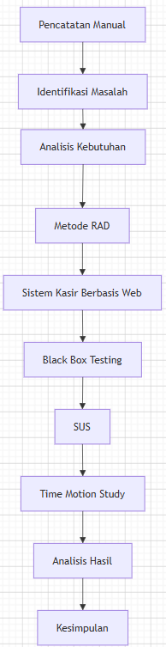

2.4 Metode Pengumpulan Data

Observasi Terstruktur (Sudah Dilaksanakan)
Observasi dilaksanakan selama 5 hari operasional (18–22 Agustus 2025) di Mie Ayam Chili Oil Bang Ade, Kota Bogor. Variabel awal yang berhasil dihimpun meliputi volume transaksi, omzet harian, tingkat kesalahan pencatatan, dan durasi rekap manual akhir hari menggunakan instrumen stopwatch.
Hari | Tanggal | Jumlah Transaksi | Omzet (Rp) | Durasi Rekap Manual | Catatan Error
1 | 18 Agu 2025 | 52 | 1.248.000 | 48 menit | Tidak ada
2 | 19 Agu 2025 | 41 | 984.000 | 44 menit | 1 kesalahan hitung subtotal
3 | 20 Agu 2025 | 57 | 1.368.000 | 61 menit | Tidak ada
4 | 21 Agu 2025 | 45 | 1.080.000 | 52 menit | 1 kesalahan total akhir
5 | 22 Agu 2025 | 45 | 1.080.000 | 55 menit | Tidak ada
Rata-rata | — | 48 transaksi | Rp 1.152.000 | 52 menit | 2 error / 5 hari (4,2%)

Wawancara Mendalam (Sudah Dilaksanakan)
Wawancara dilakukan pada 22 Agustus 2025 bersama pemilik usaha (Bpk. Ade) dan kasir aktif (Sdri. Wulan). Temuan kunci menunjukkan pemilik kesulitan menganalisis tren performa menu karena ketiadaan pencatatan terstruktur harian, kasir sering mengalami kelelahan saat proses rekap manual di akhir jam operasional, serta adanya kebutuhan mendesak terhadap visualisasi dashboard real-time yang mudah diakses.

Studi Dokumentasi
Peneliti mengumpulkan dan menganalisis buku kasir manual dan contoh nota kertas fisik satu bulan terakhir guna menyelaraskan struktur data fungsional aplikasi dengan kebiasaan operasional pengguna asli.

2.5 Metode Pengembangan Sistem (Fase RAD)

2.5.1 Fase 1 — Requirements Planning (Estimasi: 2 Minggu)
Aktivitas meliputi dokumentasi proses bisnis berjalan (AS-IS), penentuan pemodelan proses bisnis baru (TO-BE), identifikasi aktor, serta penyusunan spesifikasi kebutuhan perangkat lunak sederhana yang divalidasi langsung oleh pemilik usaha.

2.5.2 Fase 2 — User Design (Estimasi: 3 Minggu)
Melakukan perancangan wireframe, pembuatan skema database (Entity Relationship Diagram), pemodelan diagram perilaku (Use Case Diagram dan Activity Diagram), serta pembuatan prototipe interaktif aplikasi Point of Sale (POS). Desain difokuskan pada antarmuka minimalis, ukuran tombol yang ramah perangkat sentuh, dan efisiensi alur kerja navigasi.

2.5.3 Fase 3 — Rapid Construction (Estimasi: 6 Minggu)
Tahap pengodean dilakukan secara iteratif menggunakan framework Laravel 11.x dengan pembagian modul prioritas berikut:
- Iterasi 1 (Minggu 1–2): Implementasi modul autentikasi, hak akses pengguna, dan CRUD manajemen data menu.
- Iterasi 2 (Minggu 3–4): Implementasi modul inti transaksi kasir real-time dan mekanisme generasi cetak struk penjualan.
- Iterasi 3 (Minggu 5–6): Integrasi dashboard real-time, pengolahan laporan multi-periode otomatis, dan ekspor dokumen (PDF/Excel).

2.5.4 Fase 4 — Cutover (Estimasi: 3 Minggu)
Proses konversi sistem manual ke digital yang mencakup pelaksanaan Black Box Testing formal, pengujian usability dengan instrumen SUS kepada para responden, pelatihan operasional kasir selama 2 jam, serta komparasi akhir time-motion study pasca-implementasi.

2.6 Perancangan Sistem

Use Case Diagram
Sistem memiliki dua aktor utama: Admin (pemilik) dengan hak akses penuh, dan Kasir dengan hak akses terbatas pada fungsi operasional harian.
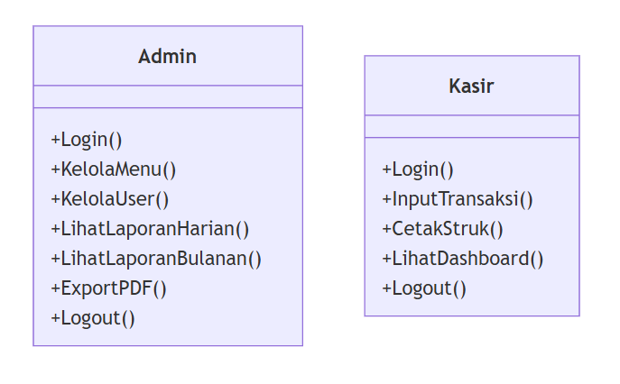

Activity Diagram — Alur Transaksi Penjualan (Kasir)
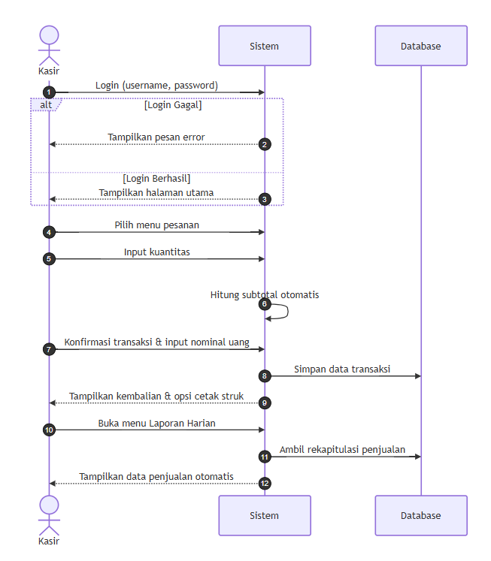

Entity Relationship Diagram (ERD)
Database sistem terdiri dari 5 entitas dengan 4 relasi one-to-many sebagai berikut:
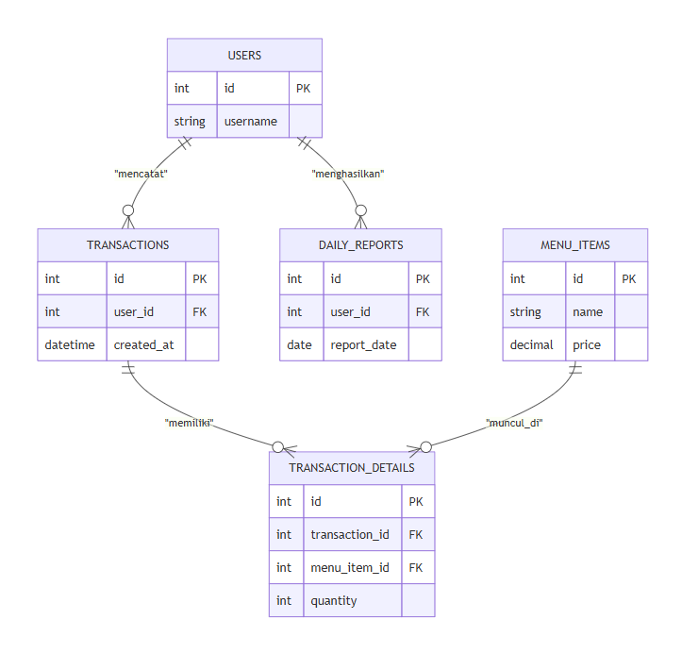

2.7 Metode Pengujian Sistem

Black Box Testing
Pengujian fungsionalitas murni dilakukan menggunakan panduan 30 test case terstandar untuk memastikan keandalan sistem bebas dari galat operasional.
No. | Modul | Skenario Pengujian | Input yang Diberikan | Output yang Diharapkan | Status
1 | Autentikasi | Login dengan kredensial valid | Email dan password benar | Akses diberikan, masuk ke dashboard real-time | [ ]
2 | Autentikasi | Login dengan kredensial tidak valid | Password salah sengaja | Hak akses ditolak, muncul notifikasi pesan error | [ ]
3 | Manajemen Menu | Menambahkan varian menu baru | Form data item menu lengkap | Data tersimpan di DB, menu muncul di daftar kasir | [ ]
4 | Transaksi Kasir | Proses input transaksi belanja | Klik item menu + kuantitas + bayar | Data tersimpan, kalkulasi akurat, struk digital muncul | [ ]
5 | Laporan | Menampilkan rekap harian | Memilih parameter tanggal | Sistem menyajikan tabel transaksi harian secara tepat | [ ]
6 | Dashboard | Pembaruan data transaksi | Adanya transaksi baru masuk | Counter grafik di dashboard real-time bertambah otomatis | [ ]
7 | Ekspor Data | Konversi laporan ke format cetak | Klik tombol ekspor PDF | Berkas PDF berhasil diunduh tanpa kerusakan berkas | [ ]

2.7.1 Definisi Operasional Variabel
Guna memperkuat kerangka operasionalisasi penelitian, variabel-variabel diukur berdasarkan indikator dan instrumen yang terstruktur berikut:
Variabel | Definisi Operasional | Indikator Keberhasilan | Cara Ukur / Instrumen
Fungsionalitas Sistem | Penilaian keandalan sistem dalam mengeksekusi fitur-fitur teknik sesuai rancangan kebutuhan fungsional UMKM. | Persentase kelulusan (Pass Rate) seluruh fungsi utama aplikasi mencapai 100%. | Pengujian reliabilitas teknis dengan menggunakan lembar panduan 30 test case Black Box Testing.
Usability Sistem | Pengukuran tingkat kemudahan penggunaan, tingkat efektivitas, serta kepuasan interaksi pengguna akhir terhadap antarmuka aplikasi kasir. | Perolehan rata-rata nilai evaluasi akhir dari pengguna mendapatkan predikat minimal Acceptable (Skor SUS ≥ 70). | Penyebaran kuesioner instrumen System Usability Scale (SUS) standar Bahasa Indonesia kepada 5 responden.
Efisiensi Kerja | Tingkat reduksi konsumsi durasi waktu operasional rekapitulasi data akibat peralihan alat dari manual ke sistem otomatis. | Penurunan durasi waktu rekapitulasi penjualan harian akhir sesi secara signifikan (diukur eksploratif). | Before-after study menggunakan stopwatch digital selama masing-masing 5 hari pengamatan operasional.

2.7.2 Hipotesis Operasional
- H1: Pembangunan sistem informasi kasir berbasis web mampu memangkas durasi rekapitulasi penjualan harian di kedai Mie Ayam Chili Oil Bang Ade secara signifikan dibandingkan dengan durasi rekap manual.
- H2: Sistem informasi kasir yang dirancang menggunakan metode RAD mampu mencapai standar kelayakan aspek usability dengan perolehan skor akhir SUS ≥ 70 (Grade C / Acceptable).
- H3: Seluruh komponen fungsional yang dibangun pada aplikasi kasir dan pelaporan penjualan ini berhasil lulus uji teknis dengan tingkat kelulusan (Pass Rate) sebesar 100% via Black Box Testing.

Pengukuran Efisiensi Waktu Rekap (Metode Before-After)
Prosedur time-motion study dijalankan secara terstandar untuk membandingkan performa durasi kerja administrasi akhir hari:
Aspek Pengamatan | Fase Before (Pencatatan Manual) | Fase After (Post-Implementasi Sistem)
Durasi Pengamatan | 5 hari operasional (18–22 Agustus 2025) | 5 hari operasional penuh setelah deployment sistem dilakukan.
Prosedur Pengukuran | Stopwatch diaktifkan saat kasir membuka buku fisik kasir; dihentikan saat lembar rekap selesai ditulis dan diserahkan ke pemilik. | Stopwatch diaktifkan saat kasir membuka halaman laporan harian di web; dihentikan saat rekap otomatis tampil/siap dicetak.
Variabel Kontrol | Dioperasikan oleh kasir yang sama (Sdri. Wulan), volume jumlah transaksi harian dicatat sebagai parameter penyeimbang. | Dioperasikan oleh kasir yang sama (Sdri. Wulan), kondisi beban kerja diupayakan berada dalam rentang volume transaksi setara.
Instrumen Pengujian | Dokumen stopwatch digital + Lembar Observasi Waktu Manual (Lampiran D). | Dokumen stopwatch digital + Lembar Observasi Waktu Digital (Lampiran D).

2.7.3 Teknik Analisis Data
Analisis Black Box Testing
- Rumus Pass Rate
- Kriteria lulus
$$Pass Rate=\frac{Jumlah Test Case Berhasil}{Total Test Case}×100\%$$
Analisis SUS
Masukkan rumus SUS:
$$SUS=\left( ∑ skor pertanyaan\right)×2.5$$
Tabel interpretasi:
Skor | Kategori
>80 | Excellent
70–80 | Acceptable
50–69 | Marginal
<50 | Not Acceptable

Analisis Efisiensi
$$Penghematan=\frac{Before-After}{Before}×100\%$$

2.8 Risiko Penelitian dan Mitigasi
Analisis manajemen risiko dirancang untuk mengantisipasi kendala teknis dan operasional selama masa penelitian berlangsung:
No | Risiko Penelitian | Dampak | Strategi Mitigasi / Solusi Penyelesaian
1 | Koneksi jaringan internet mati/terputus di lokasi kedai. | Operasional kasir terhambat karena aplikasi dibangun berbasis web. | Selama masa penelitian, aplikasi dipasang dan dijalankan menggunakan infrastruktur server lokal (localhost via Laragon) di perangkat komputer kedai, sehingga sistem dapat beroperasi penuh secara offline tanpa internet publik.
2 | Terjadi resistensi adopsi (kasir enggan/takut beralih dari buku manual). | Aplikasi kasir tidak digunakan secara optimal, pengujian menjadi bias. | Melibatkan kasir secara aktif sejak tahap perencanaan kebutuhan dan desain antarmuka prototipe (prinsip utama RAD) serta melaksanakan sesi pelatihan langsung tatap muka (2 jam) disertai panduan ringkas.
3 | Data amatan pasca-implementasi kurang akurat akibat faktor eksternal. | Hasil analisis komparatif before-after kehilangan validitasnya. | Menerapkan standarisasi pencatatan yang ketat pada lembar observasi; memisahkan catatan waktu jika terjadi interupsi luar (seperti mati lampu atau melayani komplain pelanggan di luar aktivitas rekap).
4 | Keterlambatan pengerjaan pemrograman kode sistem pada framework. | Target penyusunan laporan akhir berpotensi melompati batas Desember 2025. | Menerapkan skala prioritas fitur (MoSCoW Method). Pembuatan modul inti transaksi dan penyimpanan database (Iterasi 1 & 2) diselesaikan mutlak terlebih dahulu sebelum mengerjakan fitur ekspor kosmetik.

2.9 Jadwal Penelitian
Penelitian dijadwalkan berlangsung selama 4 bulan penuh pada periode September – Desember 2025:
Kegiatan Penelitian | September 2025 | Oktober 2025 | November 2025 | Desember 2025
1. Studi Literatur & Posisi Riset | Aktif
2. Analisis Kebutuhan (RAD Fase 1) | Aktif
3. Perancangan User Design (RAD Fase 2) |  | Aktif
4. Rapid Construction — Kode Laravel Iterasi 1-2 |  | Aktif | Aktif
5. Rapid Construction — Integrasi Dashboard Iterasi 3 |  |  | Aktif
6. Evaluasi Black Box Testing & Validasi Bug |  |  | Aktif
7. UAT-SUS & Pengukuran Time-Motion Study (RAD Fase 4) |  |  |  | Aktif
8. Analisis Before-After & Penyusunan Laporan Akhir |  |  |  | Aktif

DAFTAR PUSTAKA
Andriani, R., & Wahyudi, T. (2023). Digitalisasi sistem pencatatan transaksi UMKM kuliner di Jawa Barat: Analisis efisiensi waktu rekap menggunakan before-after study. Jurnal Sistem Informasi Bisnis, 13(2), 88–101. https://doi.org/10.21456/vol13iss2
Badan Pusat Statistik. (2023). Statistik UMKM Indonesia 2022–2023. BPS RI.
Bangor, A., Kortum, P. T., & Miller, J. T. (2008). An empirical evaluation of the System Usability Scale. International Journal of Human-Computer Interaction, 24(6), 574–594. https://doi.org/10.1080/10447310802205776
Barnes, R. M. (1980). Motion and time study: Design and measurement of work (7th ed.). John Wiley & Sons.
Brooke, J. (1996). SUS: A quick and dirty usability scale. In P. W. Jordan, B. Thomas, B. A. Weerdmeester, & I. L. McClelland (Eds.), Usability evaluation in industry (pp. 189–194). Taylor & Francis.
Kendall, K. E., & Kendall, J. E. (2011). Systems analysis and design (8th ed.). Pearson Education.
Kementerian Koperasi dan UKM Republik Indonesia. (2023). Perkembangan data usaha mikro, kecil, menengah (UMKM) dan usaha besar (UB) tahun 2022–2023. Kementerian Koperasi dan UKM RI.
Kurniawan, A., Hidayat, R., & Puspitasari, D. (2022). Perancangan sistem informasi kasir berbasis web pada warung lesehan Pak Slamet menggunakan metode Waterfall. Jurnal Sistem Informasi dan Teknologi, 4(2), 45–58.
Laravel. (2024). Laravel 11.x documentation. https://laravel.com/docs/11.x
Laudon, K. C., & Laudon, J. P. (2022). Management information systems: Managing the digital firm (17th ed.). Pearson Education.
Martin, J. (1991). Rapid application development. Macmillan Publishing.
Nielsen, J. (1993). Usability engineering. Academic Press.
Nurhayati, S., Firmansyah, R., & Dewi, K. (2025). Pengembangan sistem point of sale untuk warung mie ayam menggunakan metode Waterfall. Jurnal Teknologi Informasi dan Komunikasi, 12(1), 78–91.
O'Brien, J. A., & Marakas, G. M. (2010). Management information systems (10th ed.). McGraw-Hill Irwin.
Pratama, R., & Hidayat, S. (2023). Implementasi sistem point of sale berbasis web pada warung bakso Bu Sri. Jurnal Informatika UMTS, 7(1), 12–24.
Pressman, R. S., & Maxim, B. R. (2020). Software engineering: A practitioner's approach (9th ed.). McGraw-Hill Education.
Rahardjo, B., Setiawan, A., & Mulyani, S. (2023). Faktor penerimaan teknologi sistem informasi pada UMKM kuliner Indonesia: Studi TAM pada 120 UMKM. Jurnal Sistem Informasi Indonesia, 8(1), 34–49.
Santoso, P., Rahmawati, D., & Nugroho, A. (2024). Pengembangan sistem kasir dan laporan bulanan berbasis web untuk kedai minuman kekinian menggunakan RAD. Jurnal Rekayasa Sistem dan Teknologi Informasi, 8(3), 201–215.
Setiawan, B., Raharjo, T., & Wulandari, F. (2023). Implementasi sistem point of sale pada kedai kopi UMKM menggunakan metode Waterfall dan pengujian Black Box. Jurnal Informatika dan Rekayasa Perangkat Lunak, 5(1), 22–35.
Sommerville, I. (2016). Software engineering (10th ed.). Pearson Education.
Taylor, F. W. (1911). The principles of scientific management. Harper & Brothers.
Undang-Undang Nomor 20 Tahun 2008 tentang Usaha Mikro, Kecil, dan Menengah. (2008). Lembaran Negara Republik Indonesia Tahun 2008 Nomor 93.
Wulandari, R., Kartika, M., & Supriyanto, A. (2024). Pengembangan sistem POS dengan manajemen inventori untuk UMKM makanan tradisional menggunakan metodologi Scrum. Jurnal Informatika dan Sistem Informasi, 10(2), 145–161.
Yuliana, T., & Kurniawan, D. (2024). Adopsi sistem POS berbasis web oleh UMKM kuliner di Indonesia: Tren dan faktor pendorong 2022–2024. Jurnal Manajemen Informatika, 14(1), 67–82.

